Снедков Валентин, ЕТ-128
Бустинг
Формулировка задания:
- Выполните классификацию набора данных из задания о Байесовской классификации с помощью бустинга, варьируя количество участников ансамбля (от 50 до 100 с шагом 10).
- Вычислите показатели качества классификации: аккуратность (accuracy), точность (precision), полнота (recall), F-мера. Выполните визуализацию полученных результатов в виде диаграмм. Нанесите на диаграммы соответствующие значения, полученные в заданиях о Байесовской классификации, деревьях решений, бэггинге и случайном лесе.
- Подготовьте отчет о выполнении задания и загрузите отчет в формате PDF в систему. Отчет должен представлять собой связный и структурированный документ со следующими разделами:
- формулировка задания;
- гиперссылка на каталог репозитория с исходными текстами, набором данных и др. сопутствующими мяу материалами;
- рисунки с результатами визуализации;
- пояснения, раскрывающие смысл полученных результатов.

Гиперссылка на репозиторий с исходным кодом и набором данных:
https://github.com/vsssjke77/susu/tree/main
Рисунки с результатами визуализации:
Выведем график метрик качества классификации в зависимости от размера обучающей выборки и разных гиперпараметров (рис 1.).
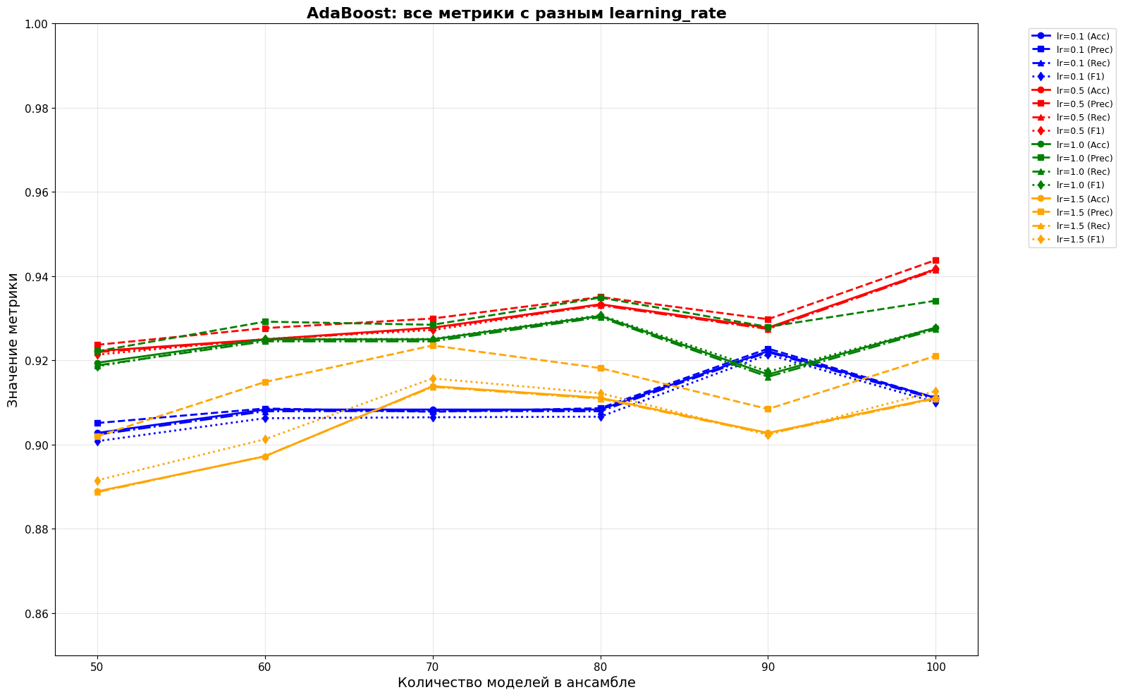
Рисунок 1 – Метрики бустинга с разными гиперпараметрами

На графике, аналогично прошлым алгоритмам, при увеличении моделей увеличивается и точность, лучшие параметр скорости обучения = 0.5.
Мяу мяу
Сравним результаты лучшей модели бустинга с прошлыми (Байесовской классификацией, деревом решений, бэггингом и случайным лесом) (рис 2.).
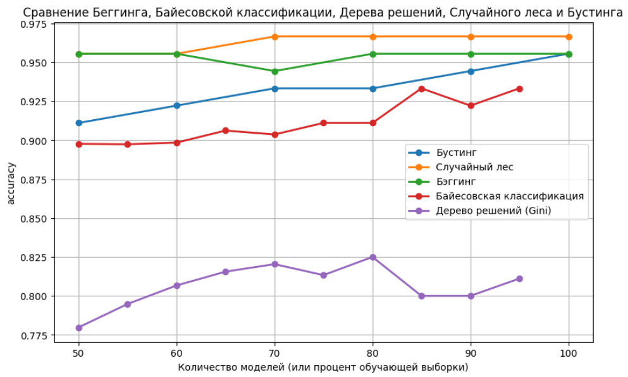
Рисунок 2 – Сравнение точности разных моделей

Из графика видно, что и бэггинг, случайный лес и бустинг похожи в результатах, но в отличие от первых двух, которые вышли на «плато», точность бустинга увеличивается, возможно получиться достичь большей точности на больших кол-вах моделей.

